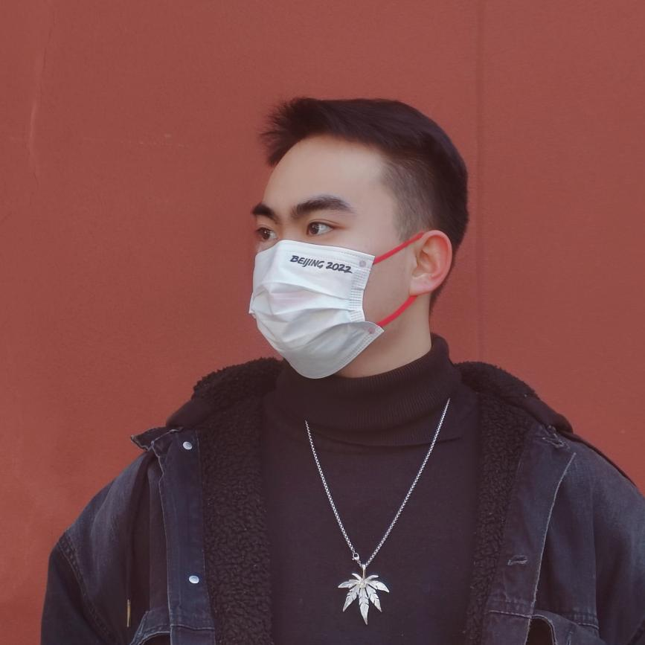

19级检本四班 张伟志 温州医科大学 临床检验诊断学

毕业寄语：真的不想去看看那个世界么？